INSTITUCIÓN UNIVERSITARIA PASCUAL BRAVO
BASES DE DATOS I
RED SOCIAL PASCUALINA
TAREA 2 – MODELO LÓGICO Y NORMALIZACIÓN
Informe de la propuesta de solución
Docente: Oralia Cortés Grajales
Estudiante: Brandon Montoya Vidales
Medellín, 2026

1. Introducción
La Red Social Pascualina busca mejorar la comunicación e interacción entre los estudiantes mediante perfiles, publicaciones, comentarios, intereses, habilidades, grupos, eventos, seguimiento y mentoría. El modelo conceptual elaborado previamente identifica las entidades y relaciones principales del sistema. En esta segunda etapa se transforma ese modelo conceptual en un modelo lógico relacional y se aplica la normalización hasta la Tercera Forma Normal (3FN).
El propósito no es cambiar las necesidades del caso, sino llevarlas a una estructura de tablas en la que cada dato tenga un lugar claro, se reduzcan repeticiones y se puedan establecer claves primarias y foráneas que mantengan la relación entre los datos.

2. Referencia al modelo conceptual previamente aprobado
El punto de partida es el MER de la Red Social Pascualina. Allí se definieron las entidades ESTUDIANTE, PUBLICACION, COMENTARIO, INTERES, HABILIDAD, GRUPO, EVENTO y las entidades asociativas ESTUDIANTE_INTERES, ESTUDIANTE_HABILIDAD, MIEMBRO_GRUPO, PARTICIPACION_EVENTO, SEGUIMIENTO y MENTORIA. El informe anterior también estableció las cardinalidades y explicó por qué las relaciones N:M necesitaban entidades asociativas.
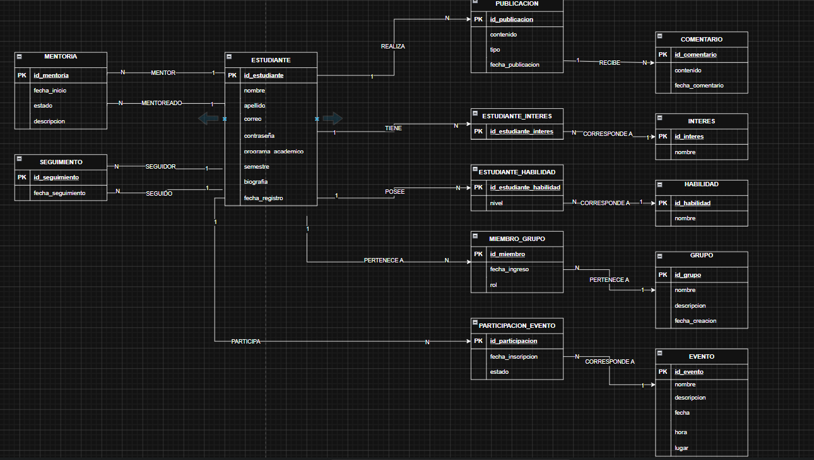
Figura 1. Modelo Entidad-Relación de referencia.

3. Correspondencia entre el modelo conceptual y el modelo lógico
Entidad conceptual | Tabla lógica | Conversión / decisión
ESTUDIANTE | ESTUDIANTE | Entidad principal; conserva sus atributos.
PUBLICACION | PUBLICACION | Entidad independiente; incorpora FK id_estudiante para representar REALIZA.
COMENTARIO | COMENTARIO | Entidad independiente; incorpora FK de estudiante y FK de publicación.
INTERES | INTERES | Entidad independiente; nombre se define como único.
HABILIDAD | HABILIDAD | Entidad independiente; nombre se define como único.
GRUPO | GRUPO | Entidad independiente; la pertenencia se maneja mediante MIEMBRO_GRUPO.
EVENTO | EVENTO | Entidad independiente; la participación se maneja mediante PARTICIPACION_EVENTO.
ESTUDIANTE_INTERES | ESTUDIANTE_INTERES | Tabla asociativa para resolver N:M.
ESTUDIANTE_HABILIDAD | ESTUDIANTE_HABILIDAD | Tabla asociativa; conserva nivel porque depende de la asociación.
MIEMBRO_GRUPO | MIEMBRO_GRUPO | Tabla asociativa; conserva fecha_ingreso y rol.
PARTICIPACION_EVENTO | PARTICIPACION_EVENTO | Tabla asociativa; conserva fecha_inscripcion y estado.
SEGUIMIENTO | SEGUIMIENTO | Tabla para relación recursiva; usa dos FK hacia ESTUDIANTE.
MENTORIA | MENTORIA | Tabla para relación recursiva; usa dos FK hacia ESTUDIANTE.

4. Proceso de normalización
La normalización se utiliza para organizar los datos y evitar problemas de repetición, actualización, inserción o eliminación. En este caso se revisan las tres primeras formas normales solicitadas.

4.1 Primera Forma Normal (1FN)
Una tabla cumple 1FN cuando sus atributos contienen valores atómicos y no se almacenan grupos repetitivos o listas dentro de una misma celda. En el caso de Pascualina, un ejemplo sería no guardar en ESTUDIANTE un campo como 'intereses = programación, música, videojuegos'. En lugar de eso, INTERES se mantiene como tabla y ESTUDIANTE_INTERES registra cada asociación.
Lo mismo ocurre con las habilidades, grupos y eventos: las relaciones de muchos a muchos se convierten en tablas asociativas. De esta manera, cada fila representa una asociación concreta.
Revisión 1FN | Decisión aplicada
Intereses múltiples en un estudiante | Se usa ESTUDIANTE_INTERES.
Habilidades múltiples en un estudiante | Se usa ESTUDIANTE_HABILIDAD.
Grupos múltiples por estudiante | Se usa MIEMBRO_GRUPO.
Eventos múltiples por estudiante | Se usa PARTICIPACION_EVENTO.
Datos de seguimiento entre estudiantes | Se separan en SEGUIMIENTO.
Datos de mentoría entre estudiantes | Se separan en MENTORIA.

4.2 Segunda Forma Normal (2FN)
La 2FN exige que los atributos que no son clave dependan de la clave completa y no solamente de una parte de ella. Las tablas principales utilizan identificadores únicos como PK. En las tablas asociativas, además de la PK técnica, se establecen restricciones UNIQUE sobre el par de claves que representa la relación.
Por ejemplo, en ESTUDIANTE_HABILIDAD, el atributo nivel depende de la asociación entre un estudiante y una habilidad concreta. No depende solamente de la habilidad, porque una misma habilidad puede tener diferentes niveles según el estudiante.
Tabla | Dependencia relevante | Resultado
ESTUDIANTE_HABILIDAD | (id_estudiante, id_habilidad) → nivel | Nivel queda en la tabla asociativa.
MIEMBRO_GRUPO | (id_estudiante, id_grupo) → fecha_ingreso, rol | Los datos describen la pertenencia.
PARTICIPACION_EVENTO | (id_estudiante, id_evento) → fecha_inscripcion, estado | Los datos describen la participación.
ESTUDIANTE_INTERES | (id_estudiante, id_interes) → asociación | No contiene atributos que dependan de una sola entidad.

4.3 Tercera Forma Normal (3FN)
La 3FN busca que los atributos que no son clave dependan directamente de la clave primaria y no de otro atributo que también sea no clave. Para lograrlo, se mantienen como entidades independientes los datos que tienen identidad propia.
Por ejemplo, el nombre de un interés pertenece a INTERES y no se repite dentro de ESTUDIANTE. De la misma manera, el nombre de una habilidad pertenece a HABILIDAD. El atributo nivel permanece en ESTUDIANTE_HABILIDAD porque describe la relación específica entre un estudiante y una habilidad.
Con estas decisiones, las tablas quedan con atributos que describen directamente la entidad o asociación representada, sin introducir dependencias transitivas innecesarias.

5. Modelo lógico propuesto
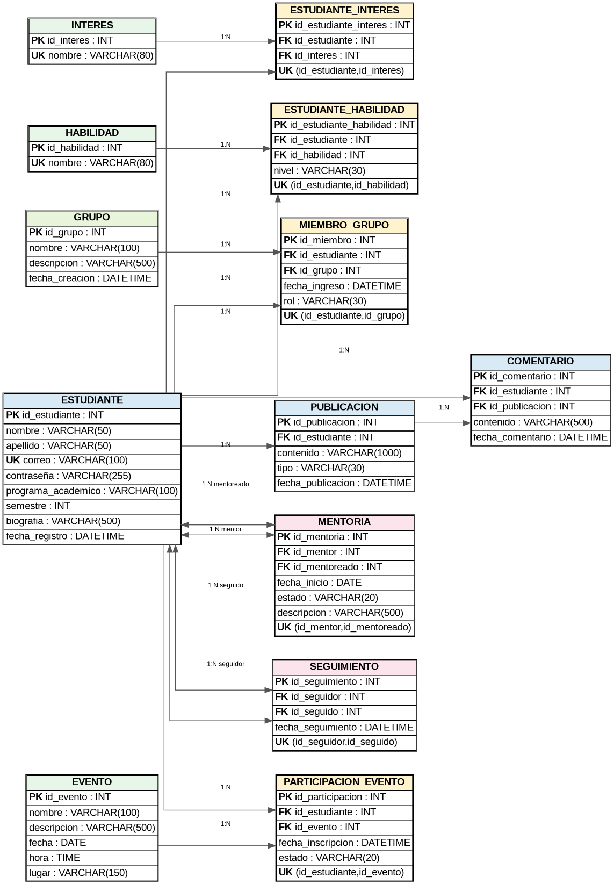
Figura 2. Modelo lógico relacional normalizado hasta 3FN.
Convenciones: PK = clave primaria, FK = clave foránea y UK = restricción de unicidad. Las UK compuestas en tablas asociativas evitan registrar dos veces la misma relación.

6. Diccionario de datos
El siguiente diccionario describe cada tabla del modelo lógico. Los tipos y longitudes son decisiones de diseño para representar el caso en un modelo relacional; no constituyen todavía una implementación física específica de un motor de base de datos.

ESTUDIANTE
Nombre del atributo | Tipo de dato y longitud | Clave | Descripción | Justificación de la elección
id_estudiante | INT | PK | Identificador único del estudiante. | INT permite identificar registros de forma eficiente.
nombre | VARCHAR(50) | — | Nombre del estudiante. | Texto de longitud limitada para datos personales.
apellido | VARCHAR(50) | — | Apellido del estudiante. | Texto de longitud limitada.
correo | VARCHAR(100) | UK | Correo del estudiante. | Se marca único para evitar duplicar cuentas con el mismo correo.
contraseña | VARCHAR(255) | — | Contraseña almacenada para acceso. | La longitud permite almacenar una representación protegida de la contraseña.
programa_academico | VARCHAR(100) | — | Programa académico del estudiante. | Texto suficiente para el nombre del programa.
semestre | INT | — | Semestre académico registrado. | Es un valor entero.
biografia | VARCHAR(500) | — | Descripción personal del perfil. | Permite texto de mayor longitud.
fecha_registro | DATETIME | — | Fecha y hora de registro. | Permite conservar fecha y hora.

PUBLICACION
Nombre del atributo | Tipo de dato y longitud | Clave | Descripción | Justificación de la elección
id_publicacion | INT | PK | Identificador único de la publicación. | Identifica cada publicación.
id_estudiante | INT | FK → ESTUDIANTE | Estudiante que realiza la publicación. | Implementa la relación 1:N REALIZA.
contenido | VARCHAR(1000) | — | Contenido de la publicación. | Permite texto de extensión mayor.
tipo | VARCHAR(30) | — | Tipo de contenido publicado. | Permite clasificar la publicación.
fecha_publicacion | DATETIME | — | Fecha y hora de publicación. | Permite ordenar y consultar publicaciones por fecha.

COMENTARIO
Nombre del atributo | Tipo de dato y longitud | Clave | Descripción | Justificación de la elección
id_comentario | INT | PK | Identificador único del comentario. | Identifica cada comentario.
id_estudiante | INT | FK → ESTUDIANTE | Estudiante que realiza el comentario. | Implementa la relación 1:N con ESTUDIANTE.
id_publicacion | INT | FK → PUBLICACION | Publicación comentada. | Implementa la relación 1:N RECIBE.
contenido | VARCHAR(500) | — | Texto del comentario. | Longitud suficiente para una respuesta.
fecha_comentario | DATETIME | — | Fecha y hora del comentario. | Permite conservar cuándo fue realizado.

INTERES
Nombre del atributo | Tipo de dato y longitud | Clave | Descripción | Justificación de la elección
id_interes | INT | PK | Identificador único del interés. | Identificador entero.
nombre | VARCHAR(80) | UK | Nombre del interés. | Evita registrar el mismo interés con el mismo nombre.

HABILIDAD
Nombre del atributo | Tipo de dato y longitud | Clave | Descripción | Justificación de la elección
id_habilidad | INT | PK | Identificador único de la habilidad. | Identificador entero.
nombre | VARCHAR(80) | UK | Nombre de la habilidad. | Evita duplicar habilidades con el mismo nombre.

GRUPO
Nombre del atributo | Tipo de dato y longitud | Clave | Descripción | Justificación de la elección
id_grupo | INT | PK | Identificador único del grupo. | Identificador entero.
nombre | VARCHAR(100) | — | Nombre del grupo. | Texto descriptivo.
descripcion | VARCHAR(500) | — | Propósito o descripción del grupo. | Permite explicar la finalidad del grupo.
fecha_creacion | DATETIME | — | Fecha y hora de creación. | Permite registrar cuándo se creó.

EVENTO
Nombre del atributo | Tipo de dato y longitud | Clave | Descripción | Justificación de la elección
id_evento | INT | PK | Identificador único del evento. | Identificador entero.
nombre | VARCHAR(100) | — | Nombre del evento. | Texto descriptivo.
descripcion | VARCHAR(500) | — | Descripción del evento. | Permite explicar la actividad.
fecha | DATE | — | Fecha del evento. | Se utiliza DATE porque la fecha está separada de la hora.
hora | TIME | — | Hora del evento. | Permite almacenar la hora de inicio o referencia.
lugar | VARCHAR(150) | — | Lugar del evento. | Texto para ubicación o lugar de realización.

ESTUDIANTE_INTERES
Nombre del atributo | Tipo de dato y longitud | Clave | Descripción | Justificación de la elección
id_estudiante_interes | INT | PK | Identificador de la asociación. | Identifica cada registro de asociación.
id_estudiante | INT | FK → ESTUDIANTE | Estudiante relacionado. | Primera parte de la relación N:M.
id_interes | INT | FK → INTERES | Interés relacionado. | Segunda parte de la relación N:M.
(id_estudiante,id_interes) | — | UK | Combinación única de estudiante e interés. | Evita repetir la misma asociación.

ESTUDIANTE_HABILIDAD
Nombre del atributo | Tipo de dato y longitud | Clave | Descripción | Justificación de la elección
id_estudiante_habilidad | INT | PK | Identificador de la asociación. | Identifica cada registro de asociación.
id_estudiante | INT | FK → ESTUDIANTE | Estudiante que posee la habilidad. | Primera parte de la relación N:M.
id_habilidad | INT | FK → HABILIDAD | Habilidad asociada. | Segunda parte de la relación N:M.
nivel | VARCHAR(30) | — | Nivel del estudiante en la habilidad. | Depende de la asociación estudiante-habilidad.
(id_estudiante,id_habilidad) | — | UK | Combinación única de estudiante y habilidad. | Evita duplicar la misma habilidad para un estudiante.

MIEMBRO_GRUPO
Nombre del atributo | Tipo de dato y longitud | Clave | Descripción | Justificación de la elección
id_miembro | INT | PK | Identificador de la pertenencia. | Identifica el registro de membresía.
id_estudiante | INT | FK → ESTUDIANTE | Estudiante miembro. | Primera parte de la relación N:M.
id_grupo | INT | FK → GRUPO | Grupo al que pertenece. | Segunda parte de la relación N:M.
fecha_ingreso | DATETIME | — | Fecha y hora de ingreso al grupo. | Describe la pertenencia concreta.
rol | VARCHAR(30) | — | Rol del estudiante dentro del grupo. | Describe la participación concreta.
(id_estudiante,id_grupo) | — | UK | Combinación única de estudiante y grupo. | Evita duplicar una membresía.

PARTICIPACION_EVENTO
Nombre del atributo | Tipo de dato y longitud | Clave | Descripción | Justificación de la elección
id_participacion | INT | PK | Identificador de la participación. | Identifica el registro de participación.
id_estudiante | INT | FK → ESTUDIANTE | Estudiante participante. | Primera parte de la relación N:M.
id_evento | INT | FK → EVENTO | Evento en el que participa. | Segunda parte de la relación N:M.
fecha_inscripcion | DATETIME | — | Fecha y hora de inscripción. | Describe la participación concreta.
estado | VARCHAR(20) | — | Estado de la participación. | Permite distinguir situaciones como inscrito o cancelado.
(id_estudiante,id_evento) | — | UK | Combinación única de estudiante y evento. | Evita inscripciones duplicadas.

SEGUIMIENTO
Nombre del atributo | Tipo de dato y longitud | Clave | Descripción | Justificación de la elección
id_seguimiento | INT | PK | Identificador del seguimiento. | Identifica la relación de seguimiento.
id_seguidor | INT | FK → ESTUDIANTE | Estudiante que sigue. | Rol seguidor en la relación recursiva.
id_seguido | INT | FK → ESTUDIANTE | Estudiante seguido. | Rol seguido en la relación recursiva.
fecha_seguimiento | DATETIME | — | Fecha y hora del seguimiento. | Registra cuándo se creó la relación.
(id_seguidor,id_seguido) | — | UK | Combinación única del seguimiento. | Evita registrar dos veces el mismo seguimiento.

MENTORIA
Nombre del atributo | Tipo de dato y longitud | Clave | Descripción | Justificación de la elección
id_mentoria | INT | PK | Identificador de la mentoría. | Identifica el proceso de mentoría.
id_mentor | INT | FK → ESTUDIANTE | Estudiante que actúa como mentor. | Rol mentor en la relación recursiva.
id_mentoreado | INT | FK → ESTUDIANTE | Estudiante que recibe mentoría. | Rol mentoreado en la relación recursiva.
fecha_inicio | DATE | — | Fecha de inicio de la mentoría. | Registra el comienzo del proceso.
estado | VARCHAR(20) | — | Estado de la mentoría. | Permite registrar la situación actual del proceso.
descripcion | VARCHAR(500) | — | Descripción de la mentoría. | Permite conservar información adicional del proceso.
(id_mentor,id_mentoreado) | — | UK | Combinación única de mentor y mentoreado. | Evita duplicar la misma relación.

7. Relaciones y cardinalidades en el modelo lógico
Relación | Tablas involucradas | Cardinalidad | Implementación lógica | Justificación
ESTUDIANTE → PUBLICACION | ESTUDIANTE / PUBLICACION | 1:N | PUBLICACION.id_estudiante es FK hacia ESTUDIANTE.id_estudiante. | Una publicación pertenece a un estudiante y un estudiante puede tener varias publicaciones.
ESTUDIANTE → COMENTARIO | ESTUDIANTE / COMENTARIO | 1:N | COMENTARIO.id_estudiante es FK hacia ESTUDIANTE.id_estudiante. | Un estudiante puede realizar varios comentarios.
PUBLICACION → COMENTARIO | PUBLICACION / COMENTARIO | 1:N | COMENTARIO.id_publicacion es FK hacia PUBLICACION.id_publicacion. | Una publicación puede recibir varios comentarios.
ESTUDIANTE ↔ INTERES | ESTUDIANTE / INTERES | N:M | Se resuelve con ESTUDIANTE_INTERES y dos FK. | Permite múltiples intereses por estudiante y múltiples estudiantes por interés.
ESTUDIANTE ↔ HABILIDAD | ESTUDIANTE / HABILIDAD | N:M | Se resuelve con ESTUDIANTE_HABILIDAD y dos FK. | Permite múltiples habilidades y conserva nivel por asociación.
ESTUDIANTE ↔ GRUPO | ESTUDIANTE / GRUPO | N:M | Se resuelve con MIEMBRO_GRUPO y dos FK. | Permite pertenencia a múltiples grupos.
ESTUDIANTE ↔ EVENTO | ESTUDIANTE / EVENTO | N:M | Se resuelve con PARTICIPACION_EVENTO y dos FK. | Permite participación en múltiples eventos.
ESTUDIANTE ↔ ESTUDIANTE (seguimiento) | ESTUDIANTE / SEGUIMIENTO | Recursiva N:M | SEGUIMIENTO contiene id_seguidor e id_seguido, ambos FK a ESTUDIANTE. | Diferencia los roles dentro de la relación recursiva.
ESTUDIANTE ↔ ESTUDIANTE (mentoría) | ESTUDIANTE / MENTORIA | Recursiva | MENTORIA contiene id_mentor e id_mentoreado, ambos FK a ESTUDIANTE. | Diferencia mentor y mentoreado y permite guardar datos propios del proceso.

8. Reglas de integridad y decisiones complementarias
- Las claves primarias identifican de forma única cada fila.
- Las claves foráneas conectan las tablas y mantienen la integridad referencial.
- Las restricciones UNIQUE propuestas evitan duplicar relaciones N:M y valores que deben ser únicos, como el correo, el nombre del interés y el nombre de la habilidad.
- Las relaciones recursivas SEGUIMIENTO y MENTORIA utilizan dos claves foráneas hacia la misma tabla ESTUDIANTE, pero con roles diferentes.
- El modelo lógico mantiene las entidades del MER original y agrega las claves foráneas necesarias para convertir las relaciones en estructuras relacionales.
- Las restricciones como no permitir que un estudiante se siga a sí mismo pueden implementarse posteriormente como reglas adicionales de la base de datos o de la aplicación; no forman parte explícita del MER entregado.

9. Memoria justificativa del proceso
El paso del modelo conceptual al modelo lógico consistió principalmente en identificar qué entidades se conservaban como tablas, qué relaciones 1:N requerían una clave foránea y qué relaciones N:M necesitaban una tabla asociativa. Esta transformación permite que cada registro tenga una estructura clara y que las relaciones puedan consultarse sin guardar listas de valores en una sola columna.
También se revisaron las dependencias de los atributos para mantener la información organizada. En particular, atributos como nivel, rol, fecha de ingreso y estado se mantienen en las tablas asociativas porque describen la relación concreta entre dos entidades y no una entidad por separado.

10. Conclusión individual
Durante el desarrollo de esta segunda etapa entendí mejor la diferencia entre un modelo conceptual y un modelo lógico. En el MER podía identificar las entidades y relaciones, pero al pasar a las tablas fue necesario pensar dónde debía quedar cada clave foránea y cómo representar correctamente las relaciones de muchos a muchos.
Una de las partes que me resultó más importante fue la normalización. Entendí que no se trata simplemente de separar tablas, sino de evitar que un mismo dato se repita sin necesidad y de ubicar cada atributo donde realmente corresponde. El caso de ESTUDIANTE_HABILIDAD fue especialmente útil porque el nivel no pertenece a la habilidad en general, sino a la relación entre un estudiante y esa habilidad.
Como aprendizaje final, comprendí que el modelo lógico sirve como puente entre lo que necesita el sistema y una futura implementación de la base de datos. También entendí mejor la función de las claves primarias, foráneas y únicas, y cómo las relaciones 1:N, N:M y recursivas se traducen a tablas.

11. Guion breve para la sustentación
Este guion sirve para explicar el trabajo con palabras propias durante el video.
1. Presentación: “Nuestro proyecto es la Red Social Pascualina. Partimos del modelo conceptual que ya habíamos construido y en esta tarea lo transformamos a un modelo lógico normalizado.”
2. Conversión a tablas: “Las entidades principales pasan a tablas. Las relaciones 1:N se implementan colocando la clave primaria del lado 1 como clave foránea en el lado N.”
3. N:M: “Las relaciones de muchos a muchos, como estudiante-interés, estudiante-habilidad, estudiante-grupo y estudiante-evento, se convierten en tablas asociativas porque una sola columna no puede guardar correctamente varios valores.”
4. Relaciones recursivas: “Seguimiento y mentoría son relaciones de estudiante consigo mismo. Por eso cada tabla tiene dos claves foráneas hacia ESTUDIANTE, pero cada una representa un rol diferente.”
5. Normalización: “En 1FN evitamos valores múltiples dentro de una celda. En 2FN revisamos que los atributos dependan de la asociación completa cuando corresponde. En 3FN evitamos dependencias transitivas y dejamos cada dato en la tabla que realmente lo describe.”
6. Cierre: “El resultado es un modelo lógico organizado, con claves primarias, foráneas y restricciones únicas, que puede servir como base para una futura implementación relacional.”

12. Estructura recomendada para GitHub
La actividad solicita un repositorio público con la estructura general indicada por el docente:
bd1-redsocial-grupoX/
├── README.md
└── Tarea2/
├── Informe/
│ ├── Informe_Red_Social_Pascualina_Tarea2.docx
│ ├── Informe_Red_Social_Pascualina_Tarea2.pdf
│ └── modelo_logico.png
└── Video/
└── enlace_video.txt
El README debe contener como mínimo el nombre del proyecto, los integrantes y una breve descripción del caso, tal como se solicita en las instrucciones de la actividad.

